Е.Хемінгуей  (біографія)  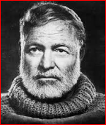 |  | https://www.youtube.com/watch?v=Z-Obuk7EZCQ
"Кішка на дощі"  (текст) | 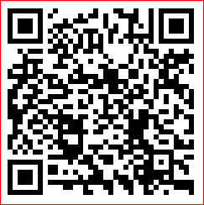 | https://www.ukrlib.com.ua/world/printit.php?tid=8199
"Кішка на дощі"  (аудіокнига) |  | https://www.youtube.com/watch?v=NrQptMq5b1w
"Кішка на дощі"  (паспорт твору) | 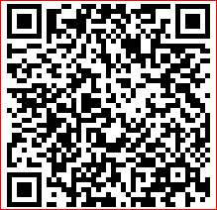 | https://dovidka.biz.ua/heminhuey-kishka-na-doschi-analiz-pasport-tvoru/

